

Unió Excursionista de Matadepera
C/Pere Aldavert,4 08230-MATADEPERA
Tel: 608 096 668 e-mail: uem@uem.cat

Matadepera, 20 de maig de 2025

Dia de l’excursió: Dijous 19 de juny de 2025

Torre de l’Angel – Casa Salvans – La Barata – Font i Forn de les Cantarelles – Jardí romàntic

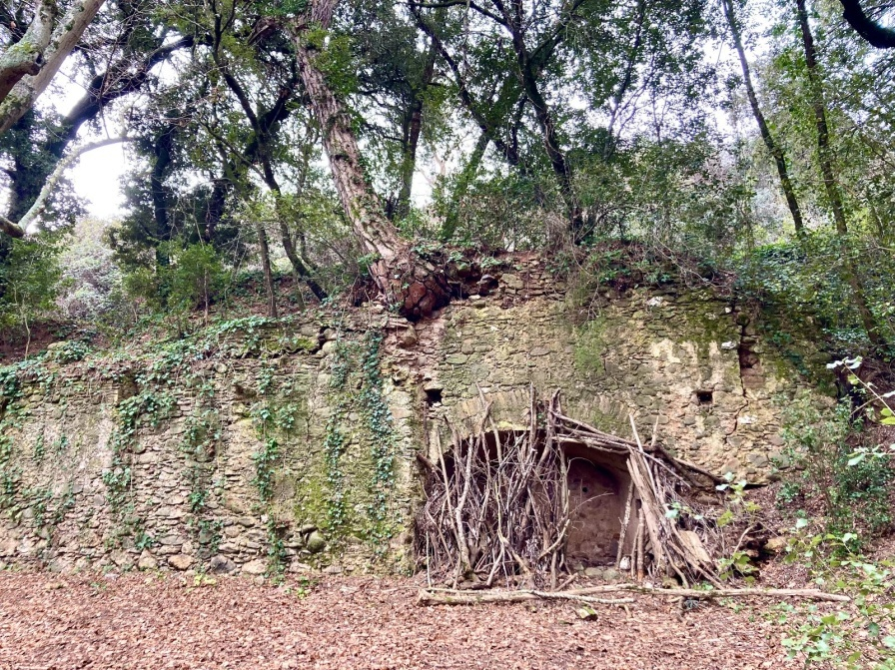
Lloc de trobada: davant del Poliesportiu de Matadepera
Hora: a les 8:30 h
Distància: 9,0 Km aprox.
Desnivell positiu: 350 m
Dificultat baixa
Temps estimat total: 4–4:30 h
Es pararà per esmorzar.

Els preus de la sortida:
SOCIS: gratuït
NO SOCIS: 5 €
Assegurança temporal 24 hores:
SOCIS NO FEDERATS: 5,9 €
PARTICIPANTS NO FEDERATS: 6,7 €

La UEM tenim un nou programa informàtic des del que s'han de fer les inscripcions i pagament.
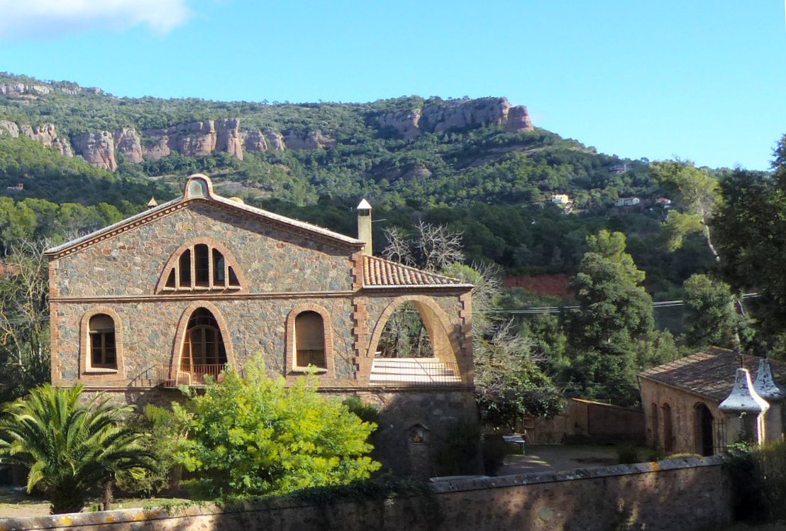
L’enllaç el trobareu al final d’aquest escrit.

Els no federats tenen una data límit per apuntar-se (17 de juny), ja que l'assegurança s'ha de fer, com a més tard, el dimarts abans.

Començarem des del pàrquing de la Torre de l’Àngel i passarem per:
- Torrent de l’Escaiola
- Torrent de la Mamella
- Casa Salvans
- Casa Barata
- Sant Roc
- Camí d’en Daví
- Font i Forn de les Cantarelles
- Jardí Romàntic
Acabarem passant per les restes del pont de Can Robert que ens portarà al punt de sortida.
L'Isidor, que serà el nostre guia, ens anirà il·lustrant de tots els llocs d’interès, pels que passarem.

Inscripcions: https://uem.playoffinformatica.com/actividad/18/Sortida-per-Torre-de-l-Angel-Casa-Salvans-La-Barata-Font-i-Forn-de-les-Cantarelles-Jardi-romantic/

